越王差徐所遷乍金考
(首發)

周運中
（復旦大學歷史地理研究中心博士生）

關於珍秦齋藏越王差徐戈銘文，有曹錦炎（2004）、吳振武（2008）、董珊（2008）、孟蓬生（2008）四位先生的考釋。董先生考釋為：
戉（越）邦之先王未得居乍（胥～蘇）金（陰），就（由）差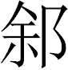（徐）之為王，司（始）得居乍（胥～蘇）金（陰）。差（徐）以鑄其元甬（用）戈，以攸（修）□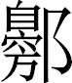（邊）土。
董先生認為越王差徐即《竹書紀年》越王初無餘，銘文意思是說差徐（初無餘）遷居乍金。史書無乍金，董先生認為乍、金二字分別為蘇、陰之假，蘇又為姑蘇（姑胥）之省，乍金即姑蘇山之北。[1]此釋未免曲折，最關鍵的是，董文已引《越絕書》卷二《記吳地傳》：“闔閭之時，大霸，築吳越城城中有小城二。徙治胥山。” 又引《竹書紀年》：“翳三十三年遷于吳。”胥山即姑蘇山，既然闔閭已經徙治姑蘇山，越王翳又已經遷居吳地，則差徐之前的越王翳、浮錯枝很可能已經居於姑蘇山。孟蓬生先生在《越王差徐戈銘文補釋》一文在繼承董文釋“乍金”為“蘇（胥）陰”的基礎上，進一步認為“居”為“姑”字之假，讀原文為：
戉（越）邦之先王未得居（姑）乍（胥～蘇）金，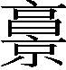（造～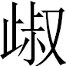）差（徐）之為王，司（始）得居（姑）乍（胥～蘇）金。差（徐）以鑄其元甬（用）戈，以攸（修）□（邊）土。
孟先生說，“居乍金”即“姑胥（蘇）金”，義為“產自姑蘇的銅”，銘文是說差徐始得姑蘇之銅。[2]此說有二疑點：
第一，史書無姑蘇產銅的記載。有學者認為上古蘇州西部產銅，[3]查其所引《吳地記》兩條皆不見於今本，第一條為《太平寰宇記》卷九一海鹽縣所引，和吳縣無關，第二條為《讀史方輿紀要》引，顧祖禹在清初很難看到新版本，而且此段中有“光福里”，《吳地記》原文中沒有里這一區劃，只有鄉、都、鎮，其中也沒有光福，所以此段肯定是顧祖禹誤引後代他書。
第二，假如姑蘇產銅，吳國肯定早已開發利用，為何越國以前的君主沒有得到呢？
所以，這個說法也不堅固。我認為乍金就是文獻裏的莋碓山及山下的莋邑，《越絕書·記吳地傳》：
莋碓山，故為鶴阜山，禹遊天下，引湖中柯山置之鶴阜，更名莋碓。放山者，在莋碓山南。以取長之莋碓山下，故有鄉名莋邑。吳王惡其名，內郭中，名通陵鄉。莋碓山南有大石，古者名為“墜星”，去縣二十里。
清錢培名《越絕書劄記》：“之原注一作人。按疑即後十里坑節所謂長人也，俟考。”按同卷下文：“婁東十里坑者，古名長人坑，從海上來。去縣十里。”[4]綜之可知，吳人將婁（今昆山市）東十里的一些“長人”俘獲，在莋碓山下建立莋邑。某個吳王改名為通陵鄉，納入外郭中。
陳橋驛《水經注校證》卷二九《沔水注》：
楊泉《五湖賦》曰：頭首無錫，足蹏松江，負烏程於背上，懷太吳以當胸，岝嶺崔嵬，穹窿紆曲，大雷、小雷湍波相逐。用言湖之苞極也。太湖之東，吳國西十八里，有岝嶺山。俗說此山本在太湖中，禹治水移進近吳。又東及西南有兩小山，皆有石如卷笮，俗云禹所用牽山也。太湖中有淺地，長老云是笮嶺山蹠。自此以東差深，言是牽山之溝。此山去太湖三十餘里，東則松江出焉。
楊守敬、熊會貞《水經注疏》本岝嶺的嶺字左下角“令”作“名”，令、名形近。熊會貞疏說：朱本作嶺，全、趙本據《五湖賦》改為岝崿，嶺、碓字皆誤，《書鈔》一百六十引《越絕書》作雒，尤誤。[5]
《吳地記》：“岝崿山在吳縣西十二里，吳王僚葬此山中。”[6]《吳郡圖經續記》卷中：“岝崿山在吳縣西南一十五里，《圖經》雲：形如獅子。”[7]
“莋”、“岝”、“乍”相通當無疑問。“碓”、“崿”、“嶺”、“阜”諸字均可訓為“山”，皆為山之通名。“雒”可能為“碓”之訛字。莋碓山很可能本單名為“莋”。但是，如果此山本名莋山，“金”字就無法解釋了。根據《越絕書》，莋邑在莋碓山南。如果該王所遷是莋邑，金字便不能讀作陰。所以，也有可能是金字訛為上述“碓”、“崿”、“嶺”、“阜”四字。不管怎樣，《越絕書》的莋邑即差徐所遷居的乍金，還是很有可能的。原銘或可釋讀為：
戉（越）邦之先王未得居乍（莋）金，就（由）差（徐）之爲王，司（始）得居乍（莋）金。差（徐）以鑄其元甬（用）戈，以攸（修）□（邊）土。
張宗祥《越絕書校注》莋碓山條：“梁隱士何求、何點葬此，後改名何山。”何山即今獅子山北的何山，但是這個說法後出，不可靠，何山之名可能來自上引《越絕書》一段中的柯山。乍金山原先可能包括何山，待考。吳王的外郭有沒有可能到此呢？按照錢公麟等先生的研究，今蘇州市區沒有春秋時代的城址，而市區西南部的丘陵地區倒有古城址，最初的姑蘇城在這一地區。[8]所以，獅子山附近地區有可能被納入外郭，何山有春秋晚期的吳國貴族墓葬。[9]
關於越國在差徐前後的內亂，董先生的文章已有考述。差徐遷居莋邑無疑和內亂有關，至於遷居的具體原因，現在就很難考證清楚了。在內亂時，越國內部自相殘殺，四分五裂，《越絕書·記吳地傳》記載搖城王殺周宋君、搖越（應即同卷搖城王、越搖王）伐上舍君等事可能就發生在這一時期。內亂使得疆域縮小，差徐即位時，內亂暫時平息，所以他說要“修□邊土”。
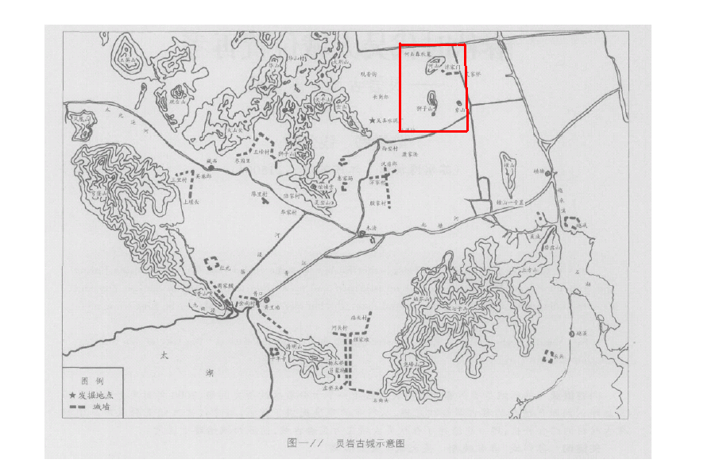
靈岩古城示意圖（陸雪梅、錢公麟：《春秋時代吳大城位置再考——靈岩古城與蘇州城》），紅框內為何山、獅子山

[後記：本文承程少軒兄提出諸多寶貴意見，謹致謝忱！]

[1] 曹錦炎：《越王得居戈考釋》，《古文字研究》第25輯，中華書局，2004年。董珊：《越王差徐戈考》，《故宮博物院院刊》，2008年第4期。吳振武：《談珍秦齋藏越國長銘青銅戈》，《古文字研究》第27輯，中華書局，2008年。
[2] 孟蓬生：《越王差徐戈銘文補釋》，復旦大學古文字研究中心網站，2008年11月5日發表。
[3] 陳軍：《試論吳國城址》，潘力行、鄒志一主編：《吳地文化一萬年》，中華書局，1994年。
[4] 俞紀東譯注：《越絕書全譯》，貴州人民出版社，1996年。
[5] [北魏]酈道元著、陳橋驛校證：《水經注校證》，中華書局，2007年，第685頁。[北魏]酈道元注、楊守敬、熊會貞疏、段熙仲點校、陳橋驛復校：《水經注疏》，江蘇古籍出版社，1989年，第2443—2444頁。
[6] [唐]陸廣微撰、曹林娣校注：《吳地記》，江蘇古籍出版社，1999年，第70頁。
[7] [宋]朱長文撰、金菊林校點：《吳郡圖經續記》，江蘇古籍出版社，1999年，第42頁。
[8] 錢公麟：《春秋始得吳大城位置新考》，《東南文化》1989年第4、5期。錢公麟：《論蘇州城最早建於漢代》，《東南文化》1990年第4期。陸雪梅、錢公麟：《春秋時代吳大城位置再考——靈岩古城與蘇州城》，《東南文化》2006年第5期。
[9] 吳縣文物管理委員會：《江蘇吳縣何山東周墓》，《文物》1984年第5期。 本文收稿日期為2008年12月3日 本文發佈日期為2008年12月6日

